УДК 539.23+537.31+537.32

СТРУКТУРА, ТРАНСПОРТНЫЕ И ТЕРМОЭЛЕКТРИЧЕСКИЕ СВОЙСТВА УЛЬТРАТОНКИХ И ТОНКИХ ПЛЕНОК МОНОСИЛИЦИДА ХРОМА НА Si(111)

Н.Г. Галкин¹, Е.Ю. Субботин¹, К.Н. Галкин¹, О.В. Кропачев¹, С.А. Доценко¹, О.А. Горошко¹, Аргунов Е.В.²
¹ Институт автоматики и процессов управления ДВО РАН, (г. Владивосток)
² Национальный исследовательский технологический университет «МИСИС», (г. Москва)

Для выращенных на подложке Si(111) и на поверхностной фазе (ПФ) Si(111)√3×√3-R30º-Cr методом твердофазной эпитаксии (ТФЭ) при температуре 350 ^{о}С ультратонких (УТ, 5-8 нм) и тонких (14 – 30 нм) пленках моносилицида хрома (CrSi) определена кристаллическая структура, напряжения в зернах и их ориентация относительно подложки. Температурные измерения проводимости (Т = 2-450 К) показали, что УТ пленки характеризуются как плохие металлы с немонотонной температурной зависимостью проводимости. Пленки CrSi с толщинами 14 нм имеют металлический характер проводимости с примерно в 2-3 раза большей проводимостью по сравнению с УТ пленками. Термоэлектрические измерения показали, что УТ пленки с имеют коэффициент Зеебека до +200 мкВ/К при 100 К с преимущественным вкладом дырок до 400 К. Достаточно высокие проводимость и коэффициент Зеебека обеспечивают высокий фактор мощности (3,0-4,0 мВт/(м × К²)) при температуре 120-200 К для УТ пленки CrSi, что доказывает их перспективность в качестве низкотемпературного термоэлектрика.

STRUCTURE, TRANSPORT AND THERMOELECTRIC PROPERTIES OF ULTRATHIN AND THIN FILMS OF CHROMIUM MONOSILICIDE ON Si(111)

N.G. Galkin¹, E.Yu. Subbotin¹, K.N. Galkin¹, O.V. Kropachev¹, S.A. Dotsenko¹, O.A. Goroshko¹, E.V. Argunov²
¹ Institute of Automation and Control Processes FEB RAS, (Vladivostok)
² National Research Technological University "MISIS", (Moscow)

For ultrathin (UT, 5-8 nm) and thin (14 – 30 nm) films of chromium monosilicide (CrSi) the crystal structure, stresses in grains and their orientation relative to the substrate were determined. Temperature measurements of conductivity (T = 2-450 K) showed that UT films are characterized as poor metals with a nonmonotonic temperature dependence of conductivity. CrSi films with a thickness of 14-30 nm have a metallic character of conductivity with approximately 2-3 times higher conductivity compared to UT films. Thermoelectric measurements have shown that UT films with have a Seebeck coefficient up to +200 μV/K at 100 K with a predominant contribution of holes up to 400 K. Sufficiently high conductivity and Seebeck coefficient provide a high power factor (3,0-4,0 mW/(m × K²)) at a temperature of 120–200 K for UT CrSi films, which proves their promise as a low-temperature thermoelectric..

Моносилицид хрома (CrSi) является экологически чистым материалом с умеренным удельным сопротивлением, выраженными металлическими свойствами и высокой термической стабильностью [1; 2], что позволяет его использовать в виде толстых пленок в качестве резисторов в микроэлектронике. При этом сообщается, что объемный CrSi может быть как парамагнитным металлом [3; 4], так и проявлять слабый ферромагнитный характер [5]. Нарушение инверсионной симметрии намагниченности и положительного магнитосопротивления в объемном CrSi демонстрируют конкурирующие антиферромагнитные и ферромагнитные корреляции, что доказывает наличие в нем взаимодействия Дзялошинского-Мории и перспективность для термоэлектроники [6]. Тонкие пленки CrSi исследованы только в двух работах. Формирование CrSi в виде тонких пленок (до 0,32 нм по хрому) на кремниевой подложке Si(111) показало [7], что оптимальным методом роста является твердофазная эпитаксия (ТФЭ) с температурой отжига не выше 350 ^{о}С, что позволяет сформировать гладкую эпитаксиальную пленку CrSi с картиной дифракции медленных электронов (ДМЭ) Si(111)√3×√3/R30º-Cr, но транспортные свойства этой пленки исследованы не были. Более толстые пленки CrSi были сформированы многократным использованием метода ТФЭ с порцией хрома толщиной 0,3 нм и температурой отжига Т = 350 ^{о}С [8]. При этом было замечено ухудшение кристаллического качества пленок CrSi при росте общей толщины хрома от 0,3 нм до 2,4 нм. Транспортные in situ холловские измерения показали, что с толщины хрома 0,9 нм пленка CrSi стала проявлять металлические свойства с дырками в качестве основных носителей со слоевой концентрацией около 10¹² см⁻² в диапазоне температур 360-540 К. При толщине хрома 2,4 нм внешние измерения коэффициента Зеебека показали положительные величины, которые слабо увеличивались от 5 мкВ/К до 20 мкВ/К с ростом температуры.
Целью представленной работы было выяснение возможности роста сплошных и гладких пленок CrSi с толщиной до 30 нм и установление влияния параметров ростовой процедуры на их транспортные и термоэлектрические свойства. В связи с этим был исследован рост, кристаллическая структура, и температурные зависимости проводимости, термо-эдс и фактора мощности для тонких пленок CrSi, выращенных методом ТФЭ на атомарно-чистой поверхности Si(111)7×7 и поверхностной фазе Si(111)√3×√3/R30º-Cr, но в отличие от работ [7, 8] при однократном осаждении слоя хрома и с однократным отжигом.
Рост пленок CrSi на кремниевой подложке проводили в сверхвысоковакуумной камере (СВВ-камера) установки VARIAN с базовым вакуумом 2·10⁻¹⁰ Тор, которая была оснащена анализатором электронной Ожэ-спектроскопии (ЭОС), сублимационным источником хрома, кварцевым датчиком толщины, трехкоординатным манипулятором и держателем на три образца. В качестве подложек использовали пластины монокристаллического кремния (Si(111), FZ1000). После загрузки образцов проводили их длительное 8-10 часов обезгаживание при Т = 650 ^{о}С с последующей высокотемпературной (Т = 1250 ºC) очисткой подложек кремния c контролем методом ЭОС. Пленки CrSi формировали методом твердофазной эпитаксии (ТФЭ) после осаждения Cr с толщиной (2, 5, 10 и 20 нм) при комнатной температуре с дальнейшим отжигом при Т = 350 ^{о}С с временами отжига 1, 2, 5 и 10 минут, соответственно. Скорость осаждения хрома калибровали по кварцевому датчику толщины и во всех экспериментах она составляла 1,55 нм/мин. В качестве подложки использовали, либо атомарно-чистую поверхность кремния (Si(111)7×7), либо - поверхностную фазу (ПФ) Si(111)√3×√3/R30º-Cr, сформированную путем осаждения слоя хрома толщиной 0,3 нм при Т = 30 ^{о}С с отжигом при Т = 400 ^{о}С в течение 1 минуты. После выгрузки из ростовых камер исследовалась морфология выращенных пленок методом атомно-силовой микроскопии (АСМ) на сканирующем зондовом микроскопе Solver P47 в полуконтактном режиме. Структуру выращенных пленок исследовали методом рентгеновской дифракции на дифрактометре RIGAKU SmartLab в диапазоне углов 2θ от 5° до 80°, с шагом 2θ = 0,01°. Измерения удельного сопротивления выращенных пленок проводили методом Ваy-дер-Пау [9] на установке Teslatron TP в диапазоне температур 1,5 – 300 К. Высокотемпературные (110-450 К) измерения термо-эдс (α_{z}(T)) и удельного сопротивления (ρ(T)) проводили на выращенных пленках при линейном расположении четырех прижимных контактов (без предварительного осаждение контактных площадок) на измерительной системе фирмы ООО «Криотел» (ФИАН, Россия) с точностью ±5%.
В проведенных ростовых экспериментах выращено шесть пленок с увеличивающейся толщиной осажденного хрома от ультратонких (УТ) (7 - 8 нм) до тонких (14-30 нм): три пленки на атомарно-чистой поверхности (образцы A, B и C) и три - на ПФ Si(111)√3×√3/R30º-C (образцы D, E и F, табл.). После выгрузки из ростовой СВВ-камеры проведено исследование морфологии поверхности пленок. Наименьшей среднеквадратичной шероховатостью (σ_{rms} = 0,27 нм) обладает пленка в образце А (рис. 1 а), выращенная на атомарно-чистой поверхности кремния при минимальной толщине слоя хрома (табл.). Пленка покрывает атомарные ступени кремниевой поверхности и является сплошной. При увеличении толщины осажденного хрома до 7,74 нм (образец В, табл.) шероховатость пленки возрастает в 2,6 раза за счет формирования на поверхности пленки островков высотой до 2 нм, размерами 50-100 нм и плотностью до 2·10⁷ см⁻² , но пленка остается сплошной (рис. 1 б). Для пленки с максимальной толщиной слоя хрома (15,48 нм, табл.) шероховатость дополнительно возрастает до σ_{rms}=0.9 нм за счет увеличения высоты островков и их

Параметры образцов и подложек, методы роста и характеризации пленок
Образец | Тип подложки, удельное сопротивление в Ом×см | Поверх-ностная реконструк-ция подложки | Метод роста /температура отжига (^{о}С) | Толщина слоя хрома, нм | Средне- квадрат. шерохо-ватость, нм | Структура и интенсивность по данным РД
A | Si(111), FZ1000 | Si(111)7×7 | ТФЭ / 350 | 3,87 | 0,27 | CrSi(210)|| Si(111), о. сл.
B | Si(111), FZ1000 | Si(111)7×7 | ТФЭ / 350 | 7,74 | 0,70 | CrSi(210)|| Si(111), слабая
C | Si(111), FZ1000 | Si(111)7×7 | ТФЭ / 350 | 15,48 | 0,90 | CrSi(210)|| Si(111), интенс. + НК CrSi(310), слабая
D | Si(111), FZ1000 | Si(111)√3×√3/R30º-Cr | ПФ: 0.3 нм Cr / 400 + пленка: ТФЭ / 350 | 3,82 | 0,40 | CrSi(210)|| Si(111), о. сл.
E | Si(111), FZ1000 | Si(111)√3×√3/R30º-Cr | ПФ: 0.3 нм Cr / 400 + пленка: ТФЭ / 350 | 7,63 | 0,40 | CrSi(210)|| Si(111), слабая
F | Si(111), FZ1000 | Si(111)√3×√3/R30º-Cr | ПФ: 0.3 нм Cr / 400 + пленка: ТФЭ / 350 | 15,26 | 1,10 | CrSi(210)|| Si(111) интенс. + НК CrSi(310), слабая

частичного срастания (рис. 1 в). Но большая часть поверхности пленки является гладкой. При росте пленки на предварительно сформированной ПФ Si(111)√3×√3/R30º-Cr [8] при минимальной толщине слоя хрома на поверхности пленки видны некоторые провалы (углубления) (рис. 1 г), но пленка остается сплошной с малой шероховатостью (σ_{rms}= 0,4 нм). При увеличении толщины осажденного хрома до 7,63 нм на поверхности пленки формируется сеточная структура, состоящая из пересекающихся нанопроволок с размерами 10×100 нм² и высотой до 1 нм (рис. 1 д), но пленка под ними выглядит сплошной и гладкой с умеренной шероховатостью (табл.). При максимальной толщине хрома (15,26 нм, табл.), осажденной на ПФ хрома, формируется более разветвленная сеточная структура с высотами нанопроволок до 3 нм и возросшей среднеквадратичной шероховатостью (σ_{rms}= 1,1 мкм).

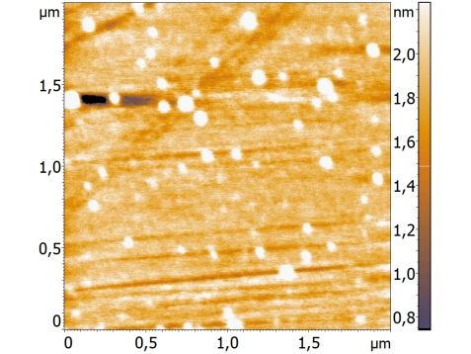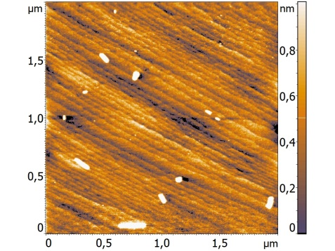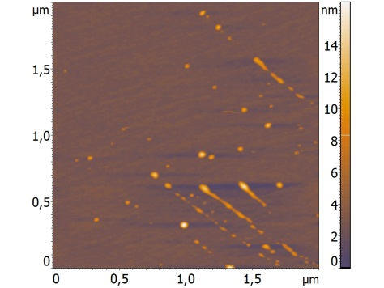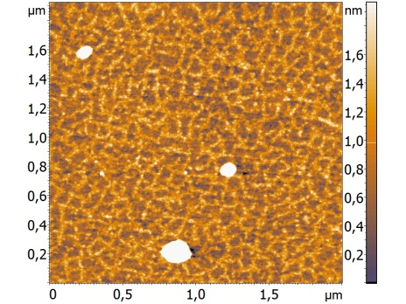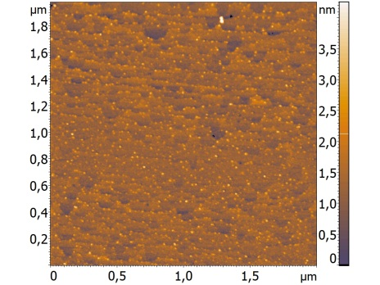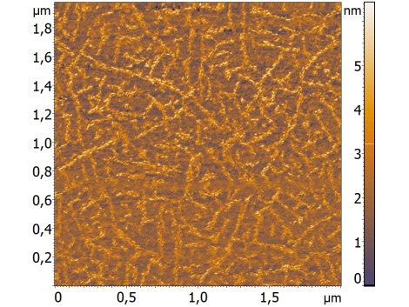
(а)
(б)
(в)
(г)
(д)
(е)
Рис. 1. АСМ снимки поверхности выращенных пленок CrSi на подложке Si(111)7×7 (а, б, в) и на ПФ Si(111)√3×√3/R30º-Cr (г, д, е) и с разными толщинами осажденного хрома: (а) – 3,87 нм (образец А); (б) – 7,74 нм (образец B); (в) – 15,48 нм (образец С); (г) – 3,82 нм (образец D); (д) – 7,63 нм (образец E); (е) – 15,26 нм (образец F)

Рассмотрим структуру всех выращенных образцов (A – F). По данным спектров РД (рис. 2 (а, б)) помимо вкладов от подложки (пики Si(111), Si(222) Si(333)) присутствуют пики 44,74-44,75^{о} и 64,67-64,7^{о}, интенсивность которых возрастает с толщиной осажденного хрома, как при росте на чистой подложке, так и при росте на ПФ хрома. Обозначенные выше пики соответствуют плоскостям CrSi(210) и CrSi(310). Интенсивность пика CrSi(210) – 100 %, тогда как CrSi(310) – всего лишь 1,7 %. При этом пик CrSi(310) хорошо заметен на рис.2 (а) и рис. 2 (б) для толщин хрома 15,26-15,48 нм и не наблюдается у пленок с толщинами хрома от 7,7 нм и ниже. Так как угол между плоскостями CrSi(210) и CrSi(310) в CrSi составляет всего 8,1^{о}, то вклад от плоскости CrSi(310) в РД спектре с повышенной интенсивностью появился вследствие дифракции расходящихся рентгеновских лучей на
непараллельных плоскостях нанокристаллов (НК) CrSi. Поэтому можно предположить, что на описанных выше образцах с разными толщинами пленок произошло формирование эпитаксиальной плёнки CrSi, для НК которой выполняется соотношение: CrSi(210)||Si(111).
Положение пиков от плоскости CrSi(210) на рис.2 (а, б) отличается от значения 2Θ для объёмного релаксированного CrSi (43,78^{о}). По-видимому, это вызвано деформацией решётки CrSi, выращенной на поверхности Si(111). Вычисленные межплоскостные расстояния для CrSi(210) оказались в узком диапазоне 2,01045-2,02924 Å. Силицид CrSi имеет кубическую решётку (P2₁3, пространственная группа 198 [7]), поэтому можно легко определить постоянную решётки. Постоянная решётки CrSi для образцов A - F получилась в диапазоне 4,4955-4,5375 Å. Принимая во внимание значение постоянной решётки релаксированного CrSi (4.62 Å), определили, что решётка НК CrSi сжата на 1,78-2,69 %.

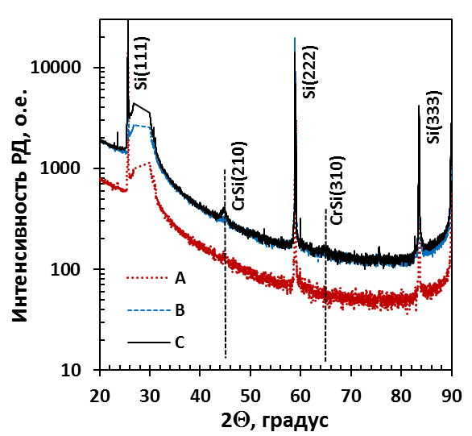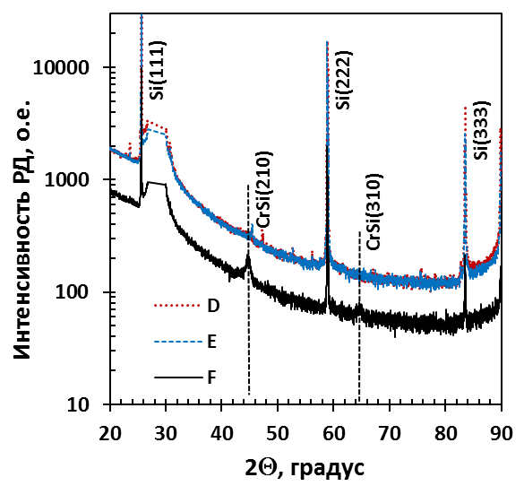
(а) (б)
Рис. 2. Спектры рентгеновской дифракции от образцов (A – F) с пленками CrSi разной толщины, выращенных методом ТФЭ на поверхности Si(111)7×7 (а) и ПФ Si(111)√3×√3/R30º-Cr (б)

Удельное сопротивление УТ пленок CrSi на подложке Si(111), выращенных без (образец A) и с ПФ Cr (образец D), исследованы методом Ван-дер-Пау [9] в диапазоне температур 2 – 300 К, а для всех образцов (A – F) – методом с линейным расположением четырех зондов в диапазоне температуре от 100 К до 450 К (рис. 3). Это позволило пронаблюдать для УТ пленок перекрытие температурных зависимостей удельного сопротивления (ρ(T)) в диапазоне 100-300 К. Для УТ пленок CrSi обнаружены немонотонные зависимости удельного сопротивления от температуры (рис. 3 (а, б)) с одним минимумом (100-150 К) и двумя максимумами (200-230 К и 50 К). Наблюдается качественное соответствие хода температурных зависимостей ρ(T), снятых в двух температурных диапазонах, а различие в значениях удельного сопротивления объясняются менее точным определением удельного сопротивления для случая линейного расположения зондов без учета коэффициентов формы. Максимумы удельного сопротивления при 200-230 К (рис. 3) с последующим его уменьшением с уменьшением температуры могут быть объяснены формированием в сверхтонкой и упорядоченной пленке CrSi волны зарядовой плотности, что является квантовым эффектом [10], который ранее для моносилицида хрома в виде монокристаллов и объемных
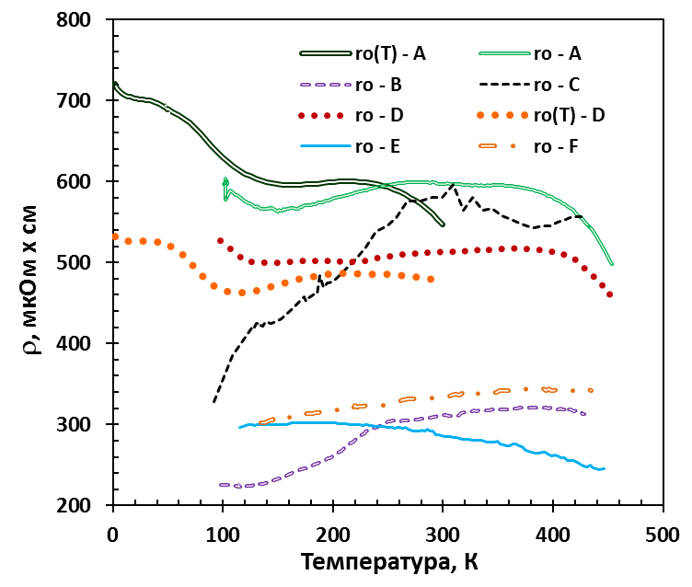
Рис. 3. Низкотемпературные (T=1,5 – 300 К) зависимости удельного сопротивления (ρ(T)) для УТ пленок CrSi в образцах A и D и высокотемпературные (T=100-450 К) зависимости ρ(T) для пленок в образцах A - F

поликристаллов CrSi не наблюдался. В исследуемых сверхтонких пленках CrSi (образцы A и D) слабое (в 1,1-1,2 раза) увеличение удельного сопротивления с понижением температуры от 120 К до 50 К связано, по-видимому, с эффектом Кондо [11] за счет магнитных примесей. А снижение наклона зависимости ρ(T) при температурах ниже 40 К (рис. 3) может быть следствием эффекта слабой локализации [12], что требует исследований магнеторезистивного эффекта в широком диапазоне магнитных полей (0 – 8 Тл) и температур (2-300 К). По величине удельного сопротивления во всем диапазоне температур пленки в образцах А и D соответствуют пределу Мотта-Иоффе-Регеля [13], что характеризует их как плохие металлы. Для образцов с большими толщинами пленок CrSi, выращенных без и с поверхностной фазой хрома, наблюдается металлический характер проводимости (рис. 3) с примерно в 2-3 раза меньшими значения удельного сопротивления по сравнению с УТ пленками. При этом разница в величинах удельного сопротивления между образцом C и образцами B, E и F может быть объяснена влиянием окисления верхнего слоя хрома при неполном силицидообразовании на поверхности кремния по сравнению с полным силицидообразованием на ПФ хрома. Последнее коррелирует с изменениями в морфологии в образцах E и F (рис. 1 (д, е)).
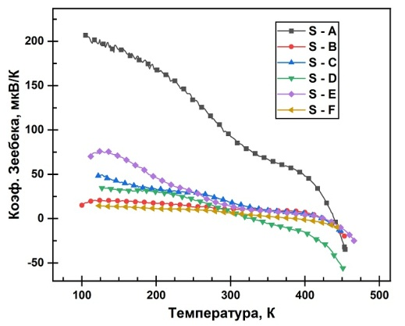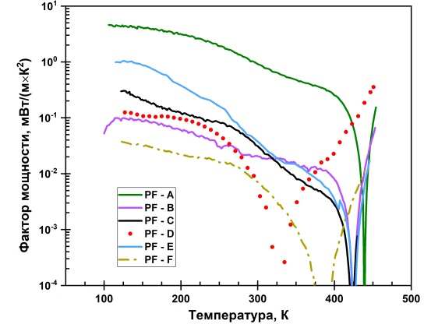
(а) (б)
Рис. 4. Температурные зависимости коэффициента Зеебека (а) и фактора мощности (б) для пленок CrSi с разными толщинами Cr, выращенными без (образцы А, B и C) и с поверхностной фазой Cr (образцы D, E и F)

Термоэлектрические измерения в диапазоне температур 120 - 450 К показали, что коэффициент Зеебека (рис. 4 а) сохраняется положительным до 300 - 400 К и затем меняет знак на отрицательный, что доказало преимущественный вклад электронов в конкуренции с дырками. Максимальное значение коэффициента Зеебека наблюдается для УТ пленки CrSi, выращенной на атомарно-чистой поверхности кремния (образец А), что свидетельствует о высокой плотности состояний в пленке на уровне Ферми. С увеличением толщины пленок коэффициент Зеебека уменьшается по величине, но немонотонно. Второй по величине коэффициент Зеебека наблюдается для пленки в образце Е (рис. 4 а), выращенной на ПФ хрома с промежуточной толщиной (7,63 нм, Таблица) и имеющей сеточную структуру, состоящую из пересекающихся нанопроволок (Рис. 1 д) на поверхности пленки. Данная сеточная структура также может способствовать увеличению плотности состояний на уровне Ферми при низких температурах. Проведенные расчеты температурных зависимостей фактора мощности (рис. 4 б) показали, что максимальные его величины 3,0-4,0 мВт/(см·К²) при температуре 120-200 К наблюдаются для УТ пленки CrSi в образце А, а величина 1,0 мВт/(см·К²) при температуре 100-130 К характерна для пленки CrSi в образце Е.
Выводы
Методами твердофазной эпитаксии (ТФЭ) в сверхвысоком вакууме при температуре 350 ^{о}С выращены ультратонкие (УТ, 5-8 нм) и тонкие (14 – 30 нм) пленки моносилицида хрома (CrSi) на подложке Si(111) и на поверхностной фазе (ПФ) Si(111)√3x√3-R30º-Cr. Методом рентгеновской дифракции установлено, что УТ и тонкие пленки CrSi состоят из нанокристаллов (НК) CrSi с эпитаксиальной ориентаций CrSi(210)//Si(111), а с увеличением толщины появляется вклад от НК CrSi(310). Из вычисленных межплоскостных расстояний определена постоянная решётки CrSi для всех образцов, что позволило установить, что решётка НК CrSi сжата на 1.78-2.69%. Обнаружено, что температурные зависимости проводимости (Т=2–300 К) для УТ пленок являются немонотонными и содержат по два участка полупроводниковой и металлической проводимости, но расположены в области ниже или порядка предела Мотта-Иоффе-Регеля, характеризующих их как плохие металлы. При увеличении толщины пленок от 14 до 30 нм наблюдается переход к металлической проводимости с двух-трехкратным увеличением проводимости. Термоэлектрические измерения в диапазоне температур 120 - 450 К показали, что коэффициент Зеебека для всех образцов с пленками CrSi сохраняется положительным до 320 - 400 К и затем меняет знак на отрицательный, что доказало преимущественный вклад электронов в конкуренции с дырками. Проведены расчеты температурных зависимостей фактора мощности и показано, что максимальные его величины 3.0-4.0 мВт/(м×К²) при температуре 120-200 К наблюдаются для УТ пленки CrSi (без ПФ Cr).
Работа выполнена при финансовой поддержке гранта РНФ № 22-12-00036.

Л И Т Е Р А Т У Р А

1. Wu F., McLaurin A.W., Henson K.E., Managhan D.G., Thomasson S.L. The effects of the process parameters on the electrical and microstructure characteristics of the CrSi thin resistor films: part I // Thin Solid Films. – 1998. – V. 332. - 418-422.
2. Tseng H.-W., Feng D. J.-Y., Li C.-L., Yang C.-F. Eﬀects of deposition parameters on properties of high resistance CrSi-based thin-ﬁlm resistors // International Journal of Modern Physics B. – 2021. - V. 35. - No. 3. - 2150040(1-10).
3. Shinoda D., Asanabe S. Magnetic properties of silicides of iron group transition elements // J. Phys. Soc. Japan. – 1966. – V. 21. - 555.
4. Mishra A. K., Krishnan M., Gangrade M., Venkatesh R. and Ganesan V. Transport and calorimetric properties of CrSi // AIP Conference Proceedings. - 2019. – V. 2115. – 030436.
5. Kousaka Y., Takahashi Y., Ikeda N., Matsui H., a.o. Weak Ferromagnetism in Chiral Inorganic Compound CrSi // JPS Conf. Proc. – 2014. V. 3. – 014037.
6. Banik S., Chattopadhyay M. K., Tripathi S., Rawat R., Jha S.N. Large positive magnetoresistance and Dzyaloshinskii–Moriya interaction in CrSi driven by Cr 3d localization // Scientific Reports. – 2020. – V. 10. – 12030.
7. Wetzel P. , Pirri C., Peruchetti J.C., Bolmont D. and Gewinner G. Epitaxial growth of CrSi and CrSi₂ on Si(111) // Solid State Communications. – 1988. - V. 65. - No. 10. - 1217-1220.
8. Galkin N.G., Konchenko A.V., Goroshko D.L., Maslov A.M., Vavanova S.V., Kosikov S.I. Electronic structure, conductivity and carrier mobility in very thin epitaxial CrSi(111) layers with Si(111)√3x√3 LEED pattern // Applied Surface Science. – 2000. – V. 166. – 113-118.
9. Кучис Е.В. Гальваномагнитные эффекты и методы их исследования. Изд: Радио и связь. – 1990. - 264 C.
10. Thorne R.E. Charge‐density‐wave conductors // Physics Today. - 1996. - V. 49. – No. 5. – 42-49.
11. Fisk Z., Sarrao J.L., Thompson J.D., Mandrus D., Hundley M.F., a.o. Kondo insulators // Physica B. – 1995. - V. 206-207. – 798-803.
12. Altshuler B.L., Khmel'nitzkii D., Larkin A.I., Lee P.A. Magnetoresistance and Hall effect in a disordered two-dimensional electron gas // Phys. Rev. B. - 1980. - V. 22. – 5142-5153.
13. Hussey N.E., Takenaka K., Takagi H. Universality of the Mott-Ioffe-Regel limit in metals // Phil. Mag. – 2004. – V. 84. - 2847-2864.

